CCS的安装与使用

第一步 安装CCS
第二步 创建工作目录，
F:\DSP2025，把V125文件夹COPY到工作目录
强调：工作目录名称必须是全英文和数字的组合
第三步 运行CCS
第四步 创建或者复制一个工程
- COPY一个现有工程
Project -> Import CCS Projects -> ……..
- 创建一个CCS工程
- File -> New -> CCS Project
- Target: 2802x Piccolo TMS320F28027
Project Name MyNewPrj
Empty Projects
Finish
- 把已有的文件copy进工程
- 把V125/DSP2802x_common/source文件夹copy进工程
- 把其他文件copy进工程
- 设置Includes
MyNewPrj，鼠标右键，最下面“Properties” ->Build ->C2000 Compiler ->Include Options
添加两个路径
F:\DSP2025\V125\DSP2802x_common\include
F:\DSP2025\V125\DSP2802x_headers\include

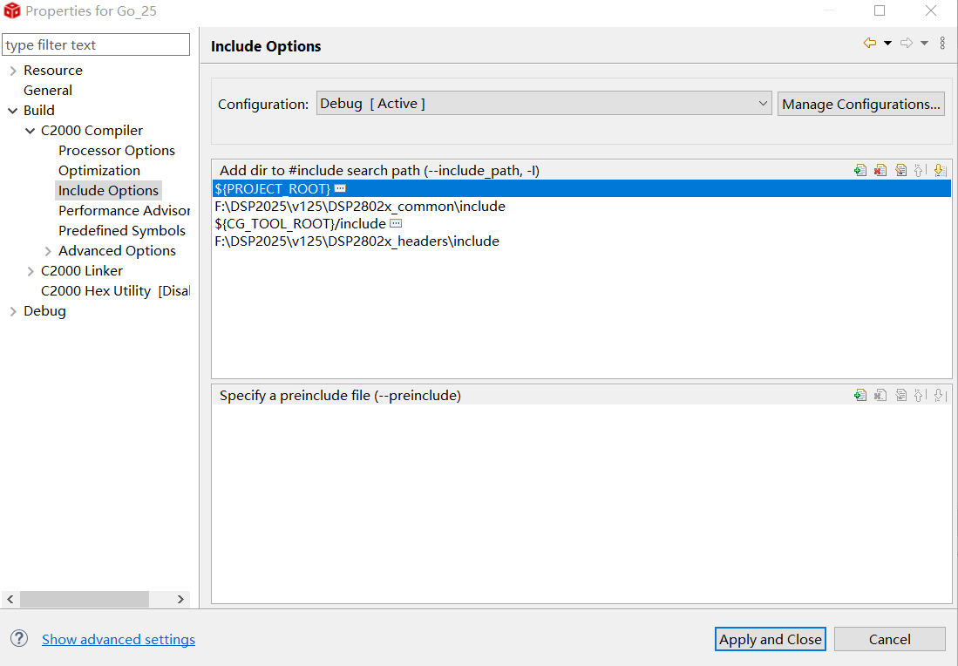
- Build
如果报某些ISR重复定义的错，则将source中的两个文件移出工程
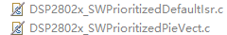
方法是：鼠标光标放到文件名上，右键，Exclude From Build
- Debug
Debug之前要选择仿真器和目标板
